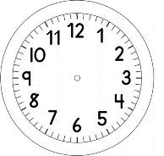

INÍCIO:

MATEMÁTICA – ON-LINE

JOGO DO PAR OU ÍMPAR

VOCÊ JÁ JOGOU O JOGO DO PAR OU ÍMPAR?
VEJA COMO JOGAR ABAIXO.
DOIS JOGADORES FICAM FRENTE A FRENTE. UM DIZ "PAR", E O OUTRO, "ÍMPAR", MANTENDO AS MÃOS ATRÁS, FECHADAS.
DEPOIS, OS DOIS TRAZEM UMA DAS MÃOS PARA A FRENTE AO MESMO TEMPO, APRESENTANDO ZERO, UM, DOIS, TRÊS, QUATRO OU CINCO DEDOS.
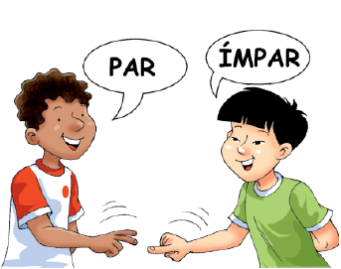
SOMAM-SE O NÚMERO DE DEDOS COLOCADOS PELOS DOIS. SE A SOMA É UM NÚMERO PAR, GANHA QUEM DISSE "PAR". SE A SOMA É ÍMPAR, GANHA QUEM DISSE "ÍMPAR".

COMO SEI QUANDO O NÚMERO É PAR OU ÍMPAR?

QUANDO FORMAMOS GRUPOS DE 2 E NÃO SOBRAM NENHUM ELEMENTO, É PORQUE O NÚMERO É PAR.

QUANDO FORMAMOS GRUPOS DE 2 E SOBRA 1 ELEMENTO, O NÚMERO É ÍMPAR.

- OBSERVE AS IMAGENS DO JOGO ENTRE O LEONARDO E A ANA JÚLIA.
ANOTE NA TABELA ABAIXO O TOTAL E O NOME DO GANHADOR DE CADA JOGADA.

LEONARDO  (PAR) | ANA JÚLIA  (ÍMPAR) | TOTAL | GANHADOR
 |  | 3 | ANA JÚLIA

TÉRMINO:

